
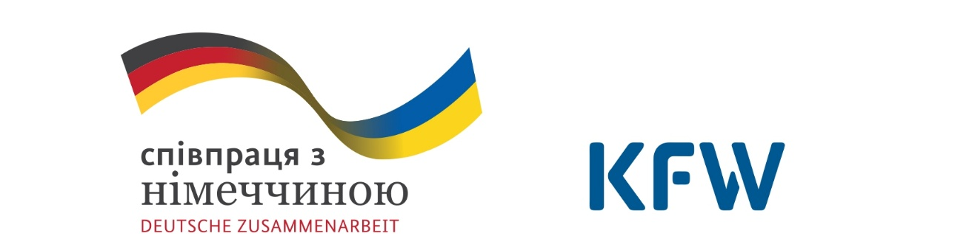

ПРОГРАМА
інформаційної сесії
«Навички ненасильницької комунікації та мирного вирішення конфліктів», розділ програми «Загальна профілактика ризиків захисту та ризикованої поведінки»
(для учнів старших класів та молоді віком 18-23 роки)
Формат: інформаційна сесія

Зміст заняття
Мета: сформувати у підлітків базові навички ненасильницької комунікації та мирного вирішення конфліктів; навчити висловлювати власні потреби та почуття без агресії, чути і розуміти інших; відпрацювати способи конструктивної відмови й відстоювання власних меж у складних ситуаціях.
Загальна тривалість: 90 хв.

Зміст активності | Тривалість, хвилини
Вступ. Вітальне слово. Ознайомлення з метою сесії. Очікування учасників | 5
Знайомство. | 10
Правила | 5
Вправа «Телефонний дзвінок» | 20
Інформаційне повідомлення «Концепція Ненасильницького спілкування (ННС)» | 10
Вправа «Енергія діалогу» | 20
Вправа «Стіна «НІ» | 10
Підсумкова рефлексія: «Що я дізнався/дізналася сьогодні?». | 5
Ознайомлення з ресурсами МОМ, поширення інформаційних матеріалів | 5
Після участі в сесії учасники та учасниці:
- розуміють основні принципи ненасильницької комунікації;
- усвідомлюють важливість поваги до власних і чужих кордонів;
- знають способи мирного вирішення конфліктних ситуацій;
- вміють висловлювати власні почуття та потреби без агресії;
- практикують навички активного слухання та конструктивного діалогу;
- можуть використовувати техніки відмови та асертивної поведінки у складних або ризикованих ситуаціях;
- підвищують рівень емпатії, взаємоповаги та відповідальної комунікації;
- отримують інформацію про доступні ресурси підтримки та інформаційні матеріали.

